Педагогический образовательный проект «Триумф»
приглашает принять участие во Всероссийском фестивале

среди воспитателей, учителей, педагогов, библиотекарей

«УЧИТЬ НЕЛЬЗЯ ВОСПИТЫВАТЬ»

Положение о Всероссийском фестивале
среди воспитателей, учителей, педагогов, библиотекарей
«УЧИТЬ НЕЛЬЗЯ ВОСПИТЫВАТЬ»
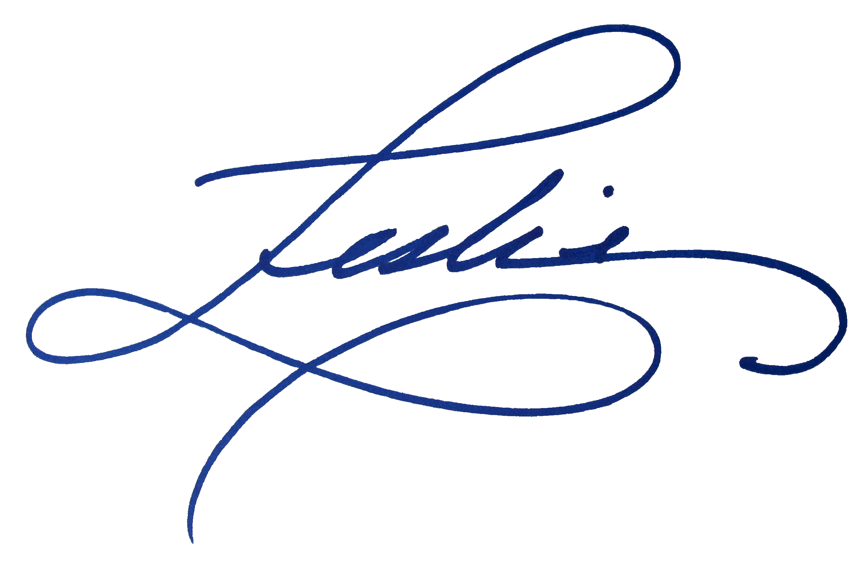
Редактор «ТРИУМФ» Мирошенков И.Е.

Общие положения

Организатором Всероссийского профессионального фестиваля среди воспитателей, учителей, педагогов, библиотекарей «УЧИТЬ НЕЛЬЗЯ ВОСПИТЫВАТЬ» является педагогический образовательный проект «Триумф».

Фестиваль проводится с 13 января по 8 февраля 2025 года.

Цель Всероссийского фестиваля - Предоставление возможности педагогам представить свой опыт, методические и дидактические разработки; содействие развитию профессионального творчества педагогов.

В фестивале могут принять участие воспитатели, учителя, педагоги любых образовательных учреждений, в т.ч. учреждений дополнительного образования детей (спортивных, музыкальных, художественных школ), а также библиотекари.

Номинации фестиваля и требования к конкурсным работам
- конспект занятия,
- конспект урока,
- конспект внеклассного мероприятия,
- эссе,
- педагогический проект,
- научно-исследовательская работа,
- педагогический опыт,
- педагогическая статья,
- авторская программа,
- наглядно-дидактическое пособие,
- конспект методического мероприятия,
- родительское собрание,
- печатная консультация,
- лучший кабинет,
- развивающая среда группы, класса,
- мастер-класс,
- творческая работа: изобразительное и декоративно-прикладное искусство,
- фотоальбом, видеофильм,
- сайт, блог, интернет-страница (ОУ, педагога),
- презентация к занятию, уроку, мероприятию,
- презентация проекта, программы, педагогического опыта и т.д.
- педагогическое портфолио

Требования к оформлению и содержанию материалов:
На фестиваль принимаются материалы педагогической деятельности. Особые требования к формату, форме, шрифту, оформлению, объему работы не предъявляются. Количество представляемых на фестиваль работ от одного автора и от одного образовательного учреждения не ограничено.
По итогам Фестиваля все участники получают дипломы победителя. Рассылка дипломов осуществляется в течение 1 рабочего дня на адрес электронной почты, указанный в заявке на участие в фестивале

Чтобы принять участие в фестивале нужно:

Заполнить
заявку
Оплатить орг.взнос
Отправить письмо с материалами фестиваля, заявкой и оплатой

Заявка на участие во Всероссийском фестивале
среди воспитателей, учителей, педагогов, библиотекарей
«УЧИТЬ НЕЛЬЗЯ ВОСПИТЫВАТЬ»
1 | Ф.И.О. автора (авторов)
2 | Образовательное учреждение
3 | Название конкурсной работы
4 | Электронный адрес для отправки диплома

Как оплатить организационный взнос?
размер организационного взноса составляет 200 рублей за каждого участника, если работа выполнена в соавторстве, то оргвзнос оплачивается одним чеком

Способы оплаты:
- Оплата на карту Сбербанка, номер карты 4276 4900 2621 3118
- Оплата на счет в Яндекс кошельке 410014315954306. Необходимо указать ФИО участника

Куда отправить материалы?
Письмо с конкурсными материалами, квитанцией и заявкой необходимо отправить на электронный адрес triumf.ob@yandex.ru

Желаем удачи и творческих побед!
